Introduction

La version d’Ext JS sur laquelle repose actuellement l’application Ogam est la 3.4. Depuis juin 2014, la release Ext JS 5.0.0 est sortie. Le choix a été fait d’effectuer une migration vers Ext JS 5 directement.

Le code de l’application a grandi de façon assez rapide en même temps que les fonctionnalités et le côté client n’était pas organisé dès le départ pour permettre cet accroissement de façon simple. Lors de la sortie de ExtJS 4, son éditeur Sencha à d’ailleurs mis l’accent sur la nécessité de mettre en place une organisation en MVC pour les applications qui se comportent comme des clients lourds (ce qu’il ne faisait pas avec ExtJS 3). Ext JS 5 intègre le design pattern MVVM (Model / View / View-model) qui permet avec le principe de « data binding » de manipuler les vues directement à partir des modèles, en minimisant donc les opérations logiques. Sencha recommande l’utilisation combinée des deux design patterns de manière à retirer les avantages de chacun des deux.

Un audit de l’outil eForest (OGAM) a relevé cette nécessité de réorganiser le code javascript.:
http://ifn-dev/svn/OGAM/trunk/documentation/5%20-%20Livraison/Audit%20Technique/Audit%20Natureparif.ppt

Le changement de version de Ext JS 5 est donc l’occasion de réorganiser le code pour mettre en place du MVC / MVVM côté client.

Ce document survole dans une première partie les patterns MVC et MVVM et dans une deuxième partie, la nouvelle organisation du code à appliquer à OGAM.

Ext JS 5

Système de classes

Conventions de nommage
Les conventions de nommage seront celles utilisées et suggérées par Sencha :
  - les noms des classes ne doivent contenir que des caractères alphanumériques → OgamApp.view.GeoPanel
  - le namespace et la classe nommée doivent être « CamelCased », les classes intermédiaires en minuscule
  - les acronymes doivent aussi être « CamelCased » → OgamApp.util.HtmlParser
Les méthodes et variables ne doivent aussi contenir que des caractères alphanumériques et doivent être « camelCased » → getHtml(), var httpServer...
Les propriétés sont nommées selon les même règles sauf les constantes statique qui doivent être en majuscule → Ext.MessageBox.YES = ‘Yes’

Les fichiers sources
Les chemins d’accès aux fichiers correspondent à leur nom → OgamApp.view.GeoPanel est dans le script : chemin_sources/OgamApp/view/GeoPanel.js

MVC

Model
Enregistrement d’une base de donnée
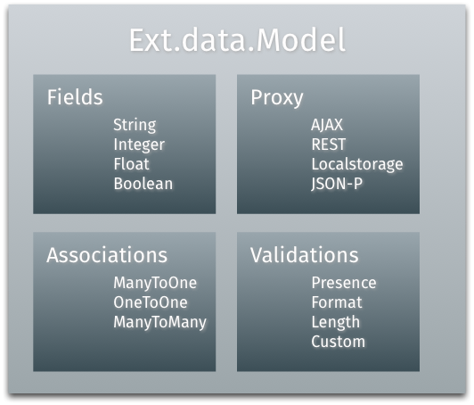

Stores
Collection d’enregistrements
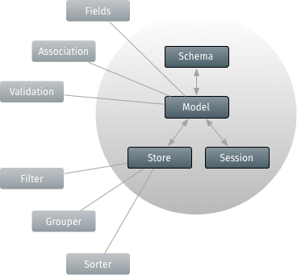

MVVM

View models
Grâce au « data binding », il est possible de mettre à jour une vue à partir d’un modèle et inversement sans passer par des opérations logiques lourdes.
http://docs.sencha.com/extjs/5.0.0/application_architecture/view_models_data_binding.html
http://docs.sencha.com/extjs/5.0.0/application_architecture/view_model_internals.html

View controllers
Un « view controllers » est associé à une view, et n’est chargé que lorsque cette view est active. Par ailleurs, le périmètre couvert par le « view controller » est limité à sa view, ce qui évite qu’il impacte des composants qui ne doivent pas l’être.
http://docs.sencha.com/extjs/5.0.0/application_architecture/view_controllers.html

Sencha Cmd
La génération de l’application au départ peut être simplifiée par l’utilisation de Sencha Commande.
Téléchargement de Sencha cmd : http://www.sencha.com/products/sencha-cmd/download
Les 3 commandes suivantes suffisent à la création du code d’une application MVC :
sencha generate app -ext MyApp ./app
cd app
sencha app watch
On peut trouver dans le fichier « app » créé les sources de l’application structurée en MVC. Cela peut être un bon point de départ pour suivre rapidement les recommandations de Sencha concernant le découpage de l’application. À chaque modification et sauvegarde des sources, Sencha cmd met à jour la console en les compilant et fournissant les éventuels logs d’erreur.

Mise à jour d’Ogam côté client

Architecture
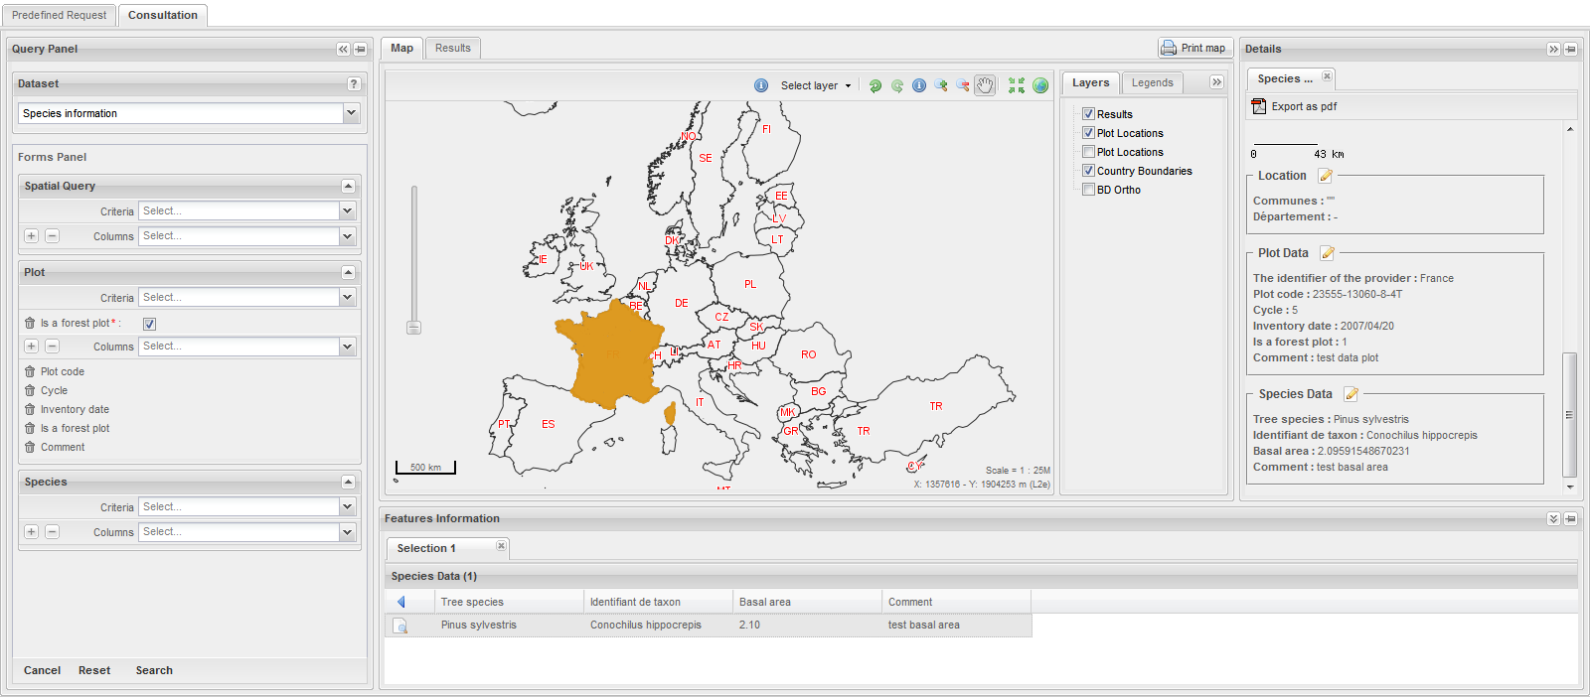

Views
9 Vues en tout.
Consultation :
5 vues identifiées :

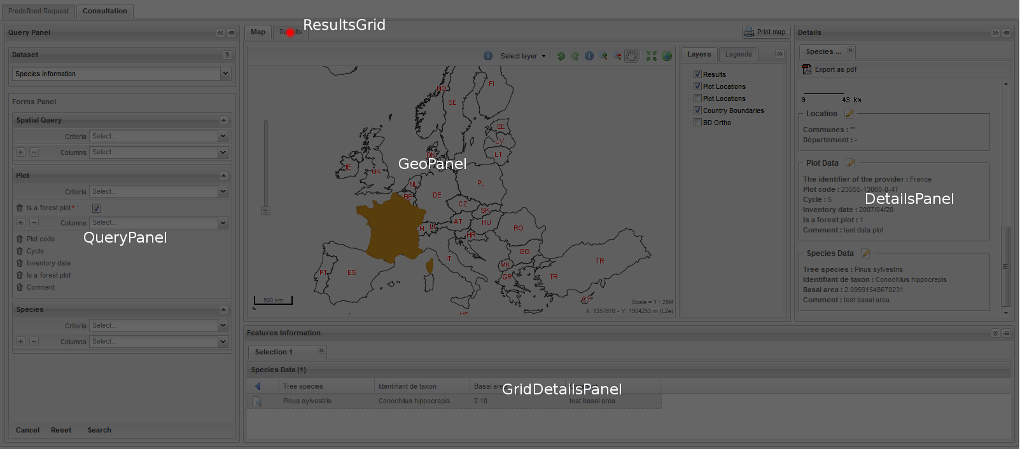

Édition :
2 vues :
- editForm
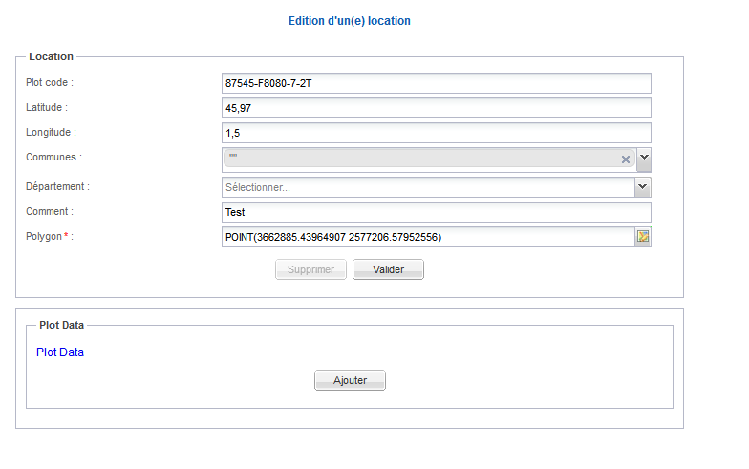

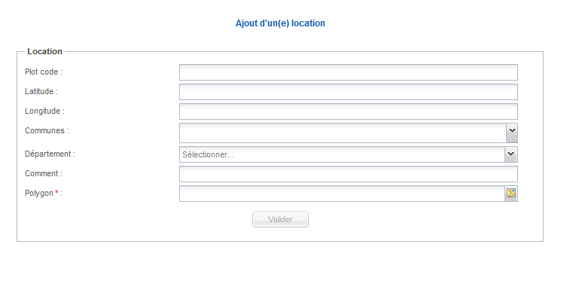
- addForm
Découverte :
1 vue :
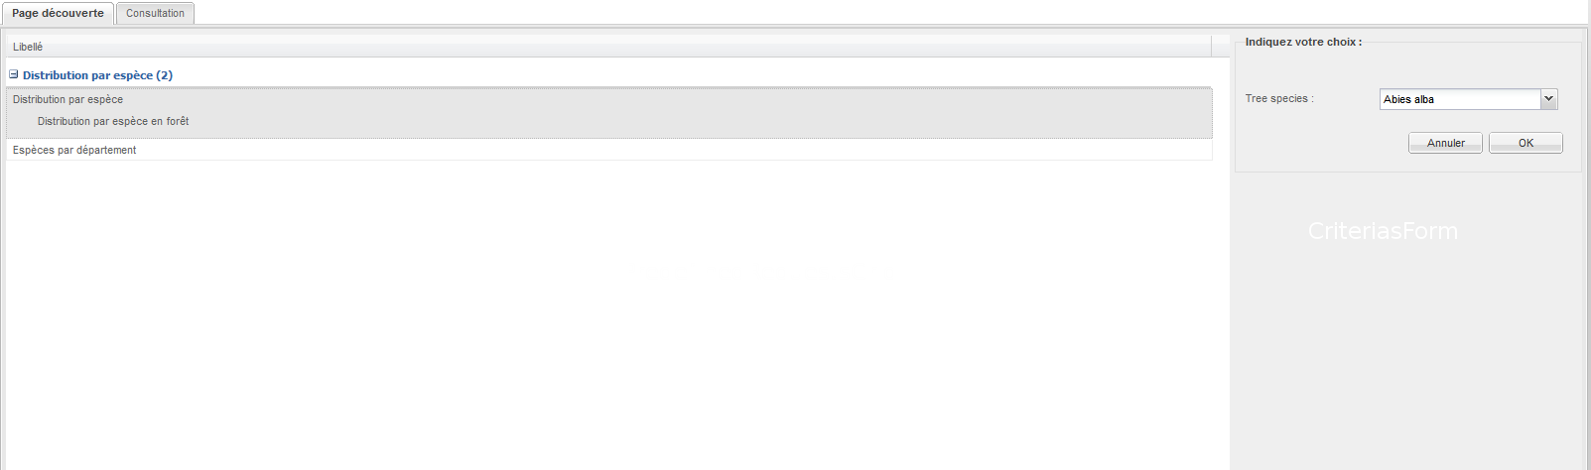
Documents :
- DocSearchPage

Models

Les modèles correspondennt aux objets JSON envoyés par le serveur.
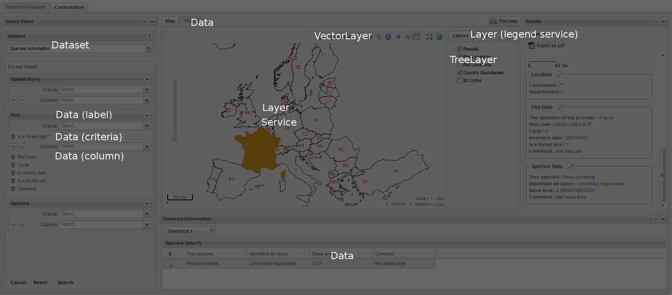
==> 10 modèles identifiés :
Consultation :
- Dataset
- Data
- Layer
- TreeLayer
- VectorLayer
- Service
Découverte :
- PredefinedRequest
- Criteria
Documentation:
- PredefinedRequest
- Criteria

Stores
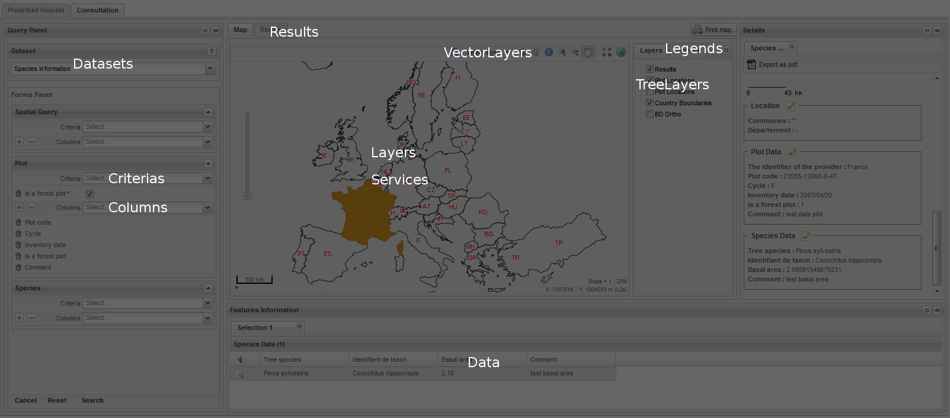

==> 14 stores :
Consultation :
- Datasets
- Results
- Layers
- TreeLayers
- Legends
- Criterias
- Columns
- Data
- Services
- VectorLayers
Édition :
- EditController
Découverte :
- PredefinedRequests
- Criterias
Documents :
- DocSearchPage

Controllers
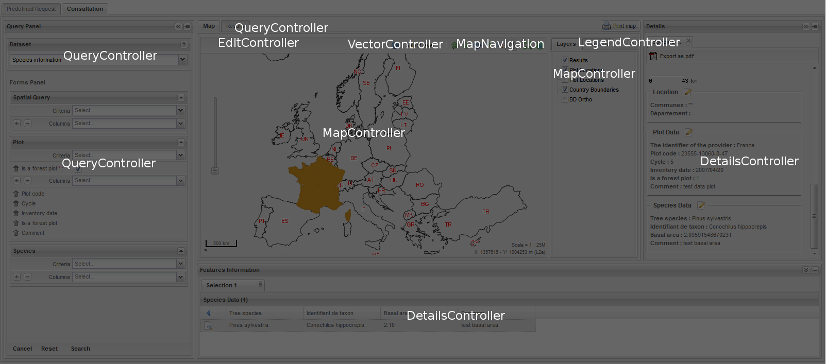
==> 9 contrôleurs :
Consultation :
- Query
- Map
- Vector
- Legend
- Detail
- MapNavigation
Édition :
- Edit
Découverte :
- PredefinedQuery
Documents :
- DocSearch

Organisation du code :
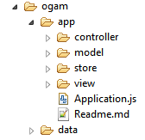
Un répertoire par view, controller et model. Les view models et les view controllers sont à ranger dans un sous répertoire de view avec la view à laquelle ils sont liés et doivent être nommés en fonction de cette dernière.
Ex pour une view ‘main’ :

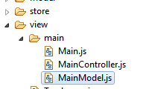

Découpage en 9 composants livrables
- Le requêteur (2 modèles, 1 vue, 1 contrôleur)
- Le geo panel (4 modèles, 1 vue, 4 contrôleurs)
- La grille des résultats (1 modèle, 1 vue, 1 contrôleur)
- La grille de détail (1 modèle, 1 vue, 1 contrôleur)
- La fiche de détail (1 vue)
- Le formulaire d’édition (1 modèle, 1 vue, 1 contrôleur)
- Le formulaire d’ajout (1 modèle, 1 vue, 1 contrôleur)
- La page de recherche de documents pdf (1 modèle, 1 vue, 1 contrôleur)
- La page découverte (2 modèles, 1 vue, 1 contrôleur)

